1.Servlet的一个程序示例：http://blog.csdn.net/kakukeme/article/details/6679474
2.通过慕课网视频学习servlet的笔记：
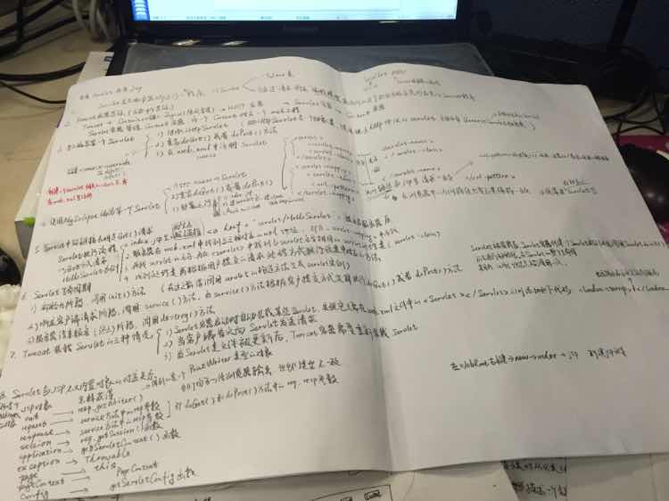
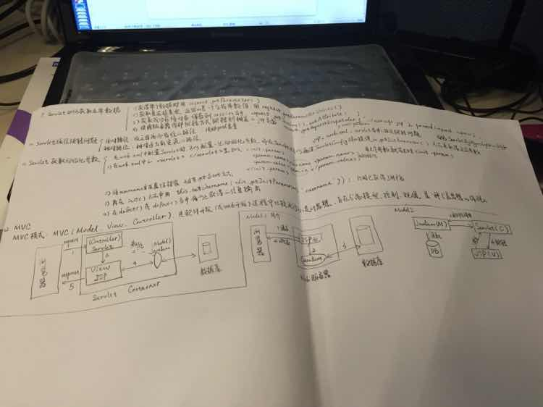
3.网上文档搜索servlet的相关知识：

现在的JSP书籍有的是直接讲述JSP的使用,然后再讲解SERVERLET的使用;也有书籍是先讲述SERVERLET的使用,然后讲解JSP使用.个人认为第二种相对好一些,至于原因大家可以在学习体会到!所以今天我们接着学习SERVERLET的使用!

好,废话少说,现在开始! 下图显示了在Web应用程序的位置Servelts。

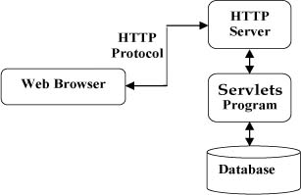

什么是Servlet?
① Servlet就是JAVA 类
② Servlet是一个继承HttpServlet类的类
③ 这个在服务器端运行，用以处理客户端的请求
Servlet相关包的介绍
--javax.servlet.* ：存放与HTTP 协议无关的一般性Servlet 类；
--javax.servlet.http.* ：除了继承javax.servlet.* 之外，并且还增加与HTTP协议有关的功能。
（注意：大家有必要学习一下HTTP协议，因为ＷＥＢ开发都会涉及到）
所有的Servlet 都必须实现javax.servlet.Servlet 接口(Interface)。
若Servlet程序和HTTP 协议无关，那么必须继承javax.servlet.GenericServlet类；
若Servlet程序和HTTP 协议有关，那么必须继承javax.servlet.http.HttpServlet 类。
--HttpServlet ：提供了一个抽象类用来创建Http Servlet。 HTTP Servlet继承了GencenServlet类 GencenServlet实现了两个接口··一个用于 ServletConfig设置接口，一个为Servlet接口主要是(1) init() 方法 控制Servlet的生命周期··
重点记忆8个方法
HTTP Servlet 使用一个 HTML 表格来发送和接收数据。要创建一个 HTTP Servlet，请扩展 HttpServlet 类， 该类是用专门的方法来处理 HTML 表格的 GenericServlet 的一个子类。 HTML 表单是由 <FORM> 和 </FORM> 标记定义的。表单中典型地包含输入字段(如文本输入字段、复选框、单选按钮和选择列表)和用于提交数据的按钮。当提交信息时，它们还指定服务器应执行哪一个Servlet(或其它的程序)。 HttpServlet 类包含 init()、destroy()、service() 等方法。其中 init() 和 destroy() 方法是继承的。
(1) init() 方法
在 Servlet 的生命期中，仅执行一次 init() 方法。它是在服务器装入 Servlet 时执行的。可以配置服务器，以在启动服务器或客户机首次访问 Servlet 时装入 Servlet。 无论有多少客户机访问 Servlet，都不会重复执行 init() 。
缺省的 init() 方法通常是符合要求的，但也可以用定制 init() 方法来覆盖它，典型的是管理服务器端资源。例如，可能编写一个定制 init() 来只用于一次装入 GIF 图像，改进 Servlet 返回 GIF 图像和含有多个客户机请求的性能。另一个示例是初始化数据库连接。缺省的 init() 方法设置了 Servlet 的初始化参数，并用它的 ServletConfig 对象参数来启动配置， 因此所有覆盖 init() 方法的 Servlet 应调用 super.init() 以确保仍然执行这些任务。在调用 service() 方法之前，应确保已完成了 init() 方法。
(2) service() 方法
service() 方法是 Servlet 的核心。每当一个客户请求一个HttpServlet 对象，该对象的service() 方法就要被调用，而且传递给这个方法一个"请求"(ServletRequest)对象和一个"响应"(ServletResponse)对象作为参数。在 HttpServlet 中已存在 service() 方法。缺省的服务功能是调用与 HTTP 请求的方法相应的 do 功能。例如，如果 HTTP 请求方法为 GET，则缺省情况下就调用 doGet() 。Servlet 应该为 Servlet 支持的 HTTP 方法覆盖 do 功能。因为 HttpServlet.service() 方法会检查请求方法是否调用了适当的处理方法，不必要覆盖 service() 方法。只需覆盖相应的 do 方法就可以了。
Servlet的响应可以是下列几种类型：
一个输出流，浏览器根据它的内容类型(如text/HTML)进行解释。
一个HTTP错误响应, 重定向到另一个URL、servlet、JSP。
(3)public void doGet()方法：用来处理客户端发出的 GET 请求.当一个客户通过HTML 表单发出一个HTTP GET请求或直接请求一个URL时，doGet()方法被调用。与GET请求相关的参数添加到URL的后面，并与这个请求一起发送。当不会修改服务器端的数据时，应该使用doGet()方法。
(4)public void doPost()方法：用来处理 POST请求.当一个客户通过HTML 表单发出一个HTTP POST请求时，doPost()方法被调用。与POST请求相关的参数作为一个单独的HTTP 请求从浏览器发送到服务器。当需要修改服务器端的数据时，应该使用doPost()方法。
(5)destroy() 方法仅执行一次，即在服务器停止且卸装Servlet 时执行该方法。典型的，将 Servlet 作为服务器进程的一部分来关闭。缺省的 destroy() 方法通常是符合要求的，但也可以覆盖它，典型的是管理服务器端资源。例如，如果 Servlet 在运行时会累计统计数据，则可以编写一个 destroy() 方法，该方法用于在未装入 Servlet 时将统计数字保存在文件中。另一个示例是关闭数据库连接。
当服务器卸装 Servlet 时，将在所有 service() 方法调用完成后，或在指定的时间间隔过后调用 destroy() 方法。一个Servlet 在运行service() 方法时可能会产生其它的线程，因此请确认在调用 destroy() 方法时，这些线程已终止或完成。
(6) GetServletConfig()方法
GetServletConfig()方法返回一个 ServletConfig 对象，该对象用来返回初始化参数和ServletContext。ServletContext 接口提供有关servlet 的环境信息。
(7) GetServletInfo()方法
GetServletInfo()方法是一个可选的方法，它提供有关servlet 的信息，如作者、版本、版权。
当服务器调用sevlet 的Service()、doGet()和doPost()这三个方法时，均需要 "请求"和"响应"对象作为参数。"请求"对象提供有关请求的信息，而"响应"对象提供了一个将响应信息返回给浏览器的一个通信途径。
javax.servlet 软件包中的相关类为ServletResponse和ServletRequest，而javax.servlet.http 软件包中的相关类为HttpServletRequest 和 HttpServletResponse。Servlet 通过这些对象与服务器通信并最终与客户机通信。Servlet 能通过调用"请求"对象的方法获知客户机环境，服务器环境的信息和所有由客户机提供的信息。Servlet 可以调用"响应"对象的方法发送响应，该响应是准备发回客户机的。
还有几个方法大家自己去查阅API帮助文件
--javax.servlet包的接口：
ServletConfig接口：在初始化的过程中由Servlet容器使用
ServletContext接口：定义Servlet用于获取来自其容器的信息的方法
ServletRequest接口：向服务器请求信息
ServletResponse接口：响应客户端请求
Filter接口：它是过滤器API的核心，所有的过滤器必须实现javax.servlet.Filter接口，该接口有三个方法,它们都由容器调用。
void init(FilterConfig) 在应用程序启动前，由容器调用
void doFilter(ServletRequest,ServletResponse,FilterChain)
对于每个URL映射到该过滤器的请求，由容器调用该方法
void destroy()在应用程序关闭时，由容器调用。
--javax.servlet包的类：
ServletInputStream类：用于从客户端读取二进制数据
ServletOutputStream类：用于将二进制数据发送到客户端
--javax.servlet.http包的接口：
HttpServletRequest接口：提供Http请求信息
HttpServletResponse接口：提供Http响应
Servlet生命周期
--Servlet生命周期就是指创建Servlet实例后，存在的时间以及何时销毁的整个过程．
--Servlet生命周期有三个方法
init()方法：
service()方法：Dispatches client requests to the protected service method
destroy()方法：Called by the servlet container to indicate to a servlet that the servlet is being taken out of service.
--Servlet生命周期的各个阶段
----实例化：Servlet容器创建Servlet实例
----初始化：调用init()方法
----服务：如果有请求，调用service()方法
----销毁：销毁实例前调用destroy()方法
----垃圾收集：销毁实例
4.Servlet的基本结构
package cn.dragon.servlet;
//下面是导入相应的包
import java.io.IOException;
import java.io.PrintWriter;
import javax.servlet.ServletException;
import javax.servlet.http.HttpServlet;
import javax.servlet.http.HttpServletRequest;
import javax.servlet.http.HttpServletResponse;
/**
* 这是第一个Servlet的例子
* @author cn.dragon
*/
public class ServletDemoFirst extends HttpServlet {
//用于处理客户端发送的GET请求
public void doGet(HttpServletRequest request, HttpServletResponse response)
throws ServletException, IOException {
response.setContentType("text/html;charset=GB2312"); //这条语句指明了向客户端发送的内容格式和采用的字符编码．
PrintWriter out = response.getWriter();
out.println(" 您好！"); //利用PrintWriter对象的方法将数据发送给客户端
out.close();
}
//用于处理客户端发送的POST请求
public void doPost(HttpServletRequest request, HttpServletResponse response)
throws ServletException, IOException {
doGet(request, response); //这条语句的作用是，当客户端发送POST请求时，调用doGet()方法进行处理
}
}
5.Servlet的部署
以下截取部分
<servlet>
<description>任意</description>
<display-name>任意</display-name>
<servlet-name>ServletDemoFirst</servlet-name>
<servlet-class>cn.dragon.servlet.ServletDemoFirst</servlet-class>
</servlet>
<servlet-mapping>
<servlet-name>ServletDemoFirst</servlet-name>
<url-pattern>/servlet/ServletDemoFirst</url-pattern>
</servlet-mapping>

【注意】
① 上面的两个<servlet-name>必须相同
② <servlet-class>后面指在对应的类上面． 技巧：你可以直接在你的servlet类中复制过来，这样可以避免出错！
③ <url-pattern> 必须是/servlet 再加servlet名字.大家现在就这么记.

6.Servlet实例演示
package cn.dragon.servlet;
import java.io.IOException;
import java.io.PrintWriter;
import javax.servlet.ServletException;
import javax.servlet.http.HttpServlet;
import javax.servlet.http.HttpServletRequest;
import javax.servlet.http.HttpServletResponse;
public class ServletDemoSecond extends HttpServlet {
//初始化
public void init() throws ServletException {
System.out.println("我是init()方法！用来进行初始化工作");
}
//处理GET请求
public void doGet(HttpServletRequest request, HttpServletResponse response)
throws ServletException, IOException {
System.out.println("我是doGet()方法！用来处理GET请求");
response.setContentType("text/html;charset=GB2312");
PrintWriter out = response.getWriter();
out.println("<HTML>");
out.println("<BODY>");
out.println("这是Servlet的例子");
out.println("</BODY>");
out.println("</HTML>");
}
//处理POST请求
public void doPost(HttpServletRequest request, HttpServletResponse response)
throws ServletException, IOException {
doGet(request, response);
}
//销毁实例
public void destroy() {
super.destroy();
System.out.println("我是destroy()方法！用来进行销毁实例的工作");
}
}

web.xml文件
<?xml version="1.0" encoding="UTF-8"?>
<web-app version="2.4"
xmlns="http://java.sun.com/xml/ns/j2ee"
xmlns:xsi="http://www.w3.org/2001/XMLSchema-instance"
xsi:schemaLocation="http://java.sun.com/xml/ns/j2ee
http://java.sun.com/xml/ns/j2ee/web-app_2_4.xsd">
<servlet>
<servlet-name>ServletDemoSecond</servlet-name>
<servlet-class>cn.dragon.servlet.ServletDemoSecond</servlet-class>
</servlet>
<servlet-mapping>
<servlet-name>ServletDemoSecond</servlet-name>
<url-pattern>/servlet/ServletDemoSecond</url-pattern>
</servlet-mapping>
</web-app>

